

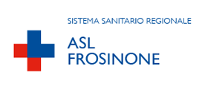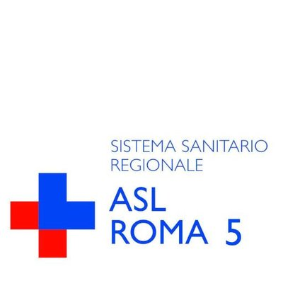

**ECM**

**Educazione Continua in Medicina**

Evento23/5076 – ECM 21

FCO in corso di accreditamento

**TITOLO**: PROGRAMMA FORMATIVO E AGGIORNAMENTO PROFESSIONALE REGIONALE PER LA CURA E LA GESTIONE DEI PAZIENTI PSICHIATRICI AUTORI DI REATO

|  |  |
| --- | --- |
| Cognome |  |
| Nome |  |
| Nato a… il… |  |
| Residente a – Prov. - CAP |  |
| Via – Piazza – n° |  |
| N° cellulare |  |
| E-mail |  |

**CODICE FISCALE** _ _ _ _ _ _ _ _ _ _ _ _ _ _ _ _

|  |  |  |  |  |
| --- | --- | --- | --- | --- |
| Ruolo | Partecipante o | Docente o | Tutor o | Relatore o |
| Qualifica Professionale |  | | | |
| N° Iscrizione Ordine/Coll./Ass. Prof.  Specializzazione |  | | | |
|  | | | |
| Unità Operativa |  | | | |

Inviare a: rems.formazioneregionale@aslfrosinone.it